Пояснительная записка

Проект: **Soul Fight**

**Авторы:** Муратов Богдан Евгеньевич, Михайлов Вячеслав Андреевич

**Цель проекта:** Создать платформер при помощи Pygame

**Задачи проекта:**

1. Придумать головоломки для каждого уровня
2. Реализовать игровые механики
3. Реализовать сбор статистики

Суть игры:

Главные составляющие игры: платформы, шипы, переход на следующий уровень, кнопка и игрок. Цель каждого уровня заключается в переходе не следующий. Для перехода на следующий уровень необходимо решить какую-то задачу. В ходе игры можно собирать монетки, которые отображаются в статистике. Также в статистике отображается все время когда-либо проведенное в игре.

Создание игры:

Для создания игры использована библиотека Pygame версии 2.6.1. Также в проекте используется база данных для хранения статистики (времени и количества монет для каждого игрока) (рисунок 3). Проект является модульным, что значительно упрощает его расширение. В папке с проектом есть 5 различных папок: core, GUI, levels, model, Sprite – также в папке с проектом находится основной файл приложения – main – он и запускает игру. Файлы в папке core определяют базовые структуры приложения: игровой цикл; настройки размеров окна, само окно игры; базу данных. Файлы в папке GUI управляют графическим интерфейсом. Файлы в папке levels содержат информацию о уровнях. Файлы в папке model определяют свойства сущностей в игре (св-ва игрока, платформ, шипов и прочего). В папке Sprite находятся игровые спрайты. Структура папки с проектом представлена на рисунке 4.

Сама игра:

Игра представляет собой главное меню (рисунок 1), с помощью которого можно начать игру или выйти из приложения. Если вы начали игру, то вы увидите окно игры (рисунок 2).

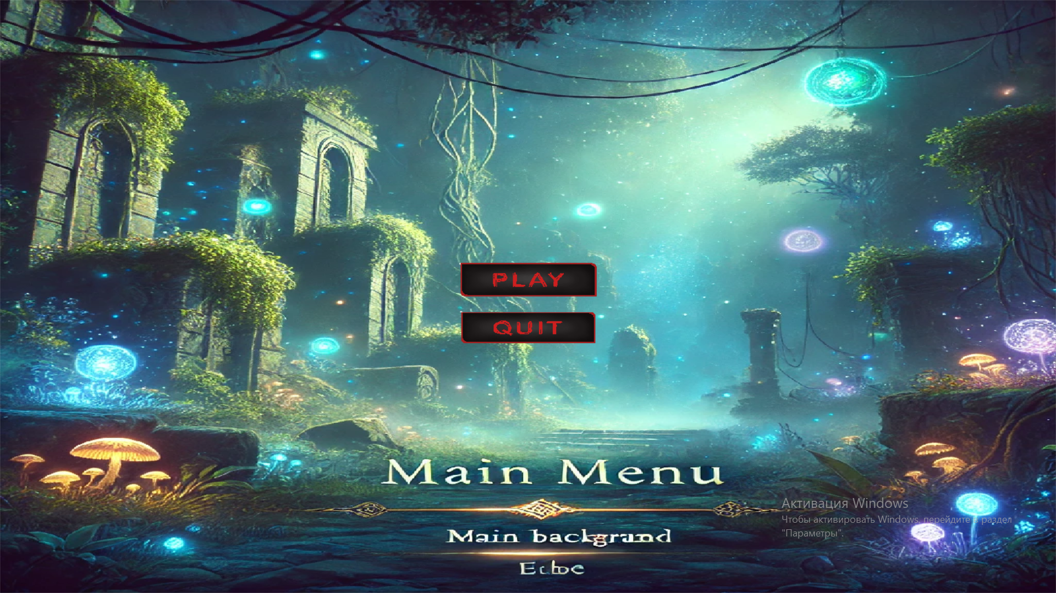

Рисунок 1 - IU

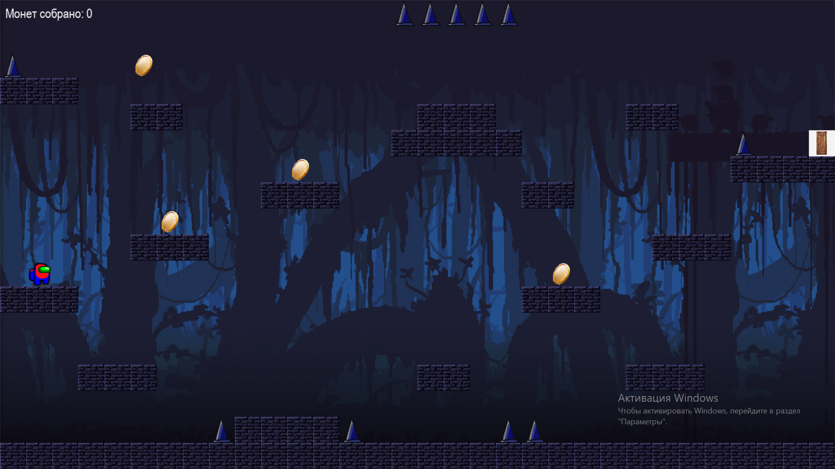

Рисунок 2

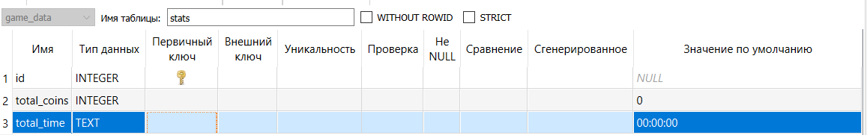

Рисунок 3

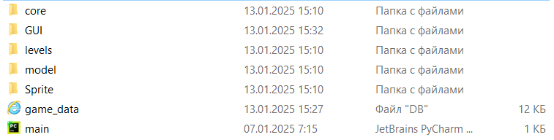

Рисунок 4